SPRZEDAWCA st. III
NAUCZANIE ZDALNE
OBSŁUGA KLIENTA
Violetta Kuklińska – Woźny

- ROZLICZENIA HANDLOWE cz.2
Na końcu materiału zadanie do wykonania

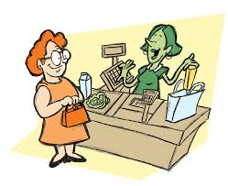
SPRZEDAŻ RATALNA. INKASO NALEŻNOŚCI. ORGANIZACJA ROZLICZANIA UTARGU

SPRZEDAŻ RATALNA
Sprzedaż na raty charakteryzuje się tym, że zapłata za zakupiony towar następuje częściowo w ratach, niema znaczenia w ilu. Zazwyczaj sprzedaż ratalna jest droższym sposobem na dokonanie zakupu. Cena określona w umowie sprzedaży ratalnej zawiera często odsetki lub prowizję od sprzedaży.
Sprzedawcą musi być osoba zawodowo trudniąca się sprzedażą, a kupującym – osoba fizyczna.
Przedmiotem sprzedaży ratalnej może być tylko rzecz ruchoma. Najczęściej są to towary RTV, AGD, wyposażenie wnętrz, meble, sprzęt komputerowy, itp. Przedmiot sprzedaży powinien być wydany kupującemu przed zapłatą całości ceny.
Sprzedawca zawiera umowę sprzedaży na raty.

Umowa sprzedaży na raty

Zawarta w dniu . . . . . . . . . . . . . . . . . . . . r. w . . . . . . . . . . . . . . . . . . . . . . . . . . . . . . . . . . . . . pomiędzy:
(data) (miejscowość)
. . . . . . . . . . . . . . . . . . . . . . . . . . . . . . . . . . . . . . . . . . . . . . . . . . . . . . . . . . . . . . . . . . . . . . . . . . . . . . . . . . . . . . . . .
(dane sprzedającego)
. . . . . . . . . . . . . . . . . . . . . . . . . . . . . . . . . . . . . . . . . . . . . . . . . . . . . . . . . . . . . . . . . . . . . . . . . . . . . . . . . . . . . . . . .
. . . . . . . . . . . . . . . . . . . . . . . . . . . . . . . . . . . . . . . . . . . . . . . . . . . . . . . . . . . . . . . , zwanym dalej Sprzedawcą,
a
. . . . . . . . . . . . . . . . . . . . . . . . . . . . . . . . . . . . . . . . . . . . . . . . . . . . . . . . . . . . . . . . . . . . . . . . . . . . . . . . . . . . . . . . . .
(dane kupującego)
. . . . . . . . . . . . . . . . . . . . . . . . . . . . . . . . . . . . . . . . . . . . . . . . . . . . . . . . . . . . . . . . . . . . . . . . . . . . . . . . . . . . . . . . . .

. . . . . . . . . . . . . . . . . . . . . . . . . . . . . . . . . . . . . . . . . . . . . . . . . . . . . . . . . . . . . . . . , zwanym dalej Kupującym.
§ 1
Sprzedawca sprzedaje Kupującemu . . . . . . . . . . . . . . . . . . . . . . . . . . . . . . . . . . . . . . . . . . . . . . . . . . . . . . . . . .
(opis towaru)
. . . . . . . . . . . . . . . . . . . . . . . . . . . . . . . . . . . . . . . . . . . . . . . . . . . . . . . . . . . . . . . . . . . . . . . . . . . . . . . . . . . . . . . . . . ,
za cenę . . . . . . . . . . . . . . . . . . . (słownie: . . . . . . . . . . . . . . . . . . . . . . . . . . . . . . . . . . . . . . . . . . . . . . . . . . . . . ),
płatną w . . . . . . . . . . . . . . . . . . . . ratach po . . . . . . . . . . . . . . . . . każda.
(ilość rat) (wysokość raty)
§ 2
- Strony zgodnie postanawiają, że w dniu zawarcia umowy Sprzedawca wyda Kupującemu przedmiot umowy, o którym mowa w § 1, a Kupujący zapłaci Sprzedawcy pierwszą ratę.
- Kolejne raty płatne będą w . . . . . . . . . . . . . . . . . . . . . . . . . . . . . . . . . . . . . . . . . . . . . . . . . . . . . .
odstępach czasu na rachunek bankowy Sprzedawcy w . . . . . . . . . . . . . . . . . . . . . . . . . . . . . . . . . . . . . ..
(nazwa banku sprzedawcy)
. . . . . . . . . . . . . . . . . . . . . . . . . . . . . . . . . . . . . . . nr . . . . . . . . . . . . . . . . . . . . . . . . . . . . . . . . . . . . . . . . . . . . .
(nr rachunku sprzedawcy)

3. Dniem zapłaty jest dzień złożenia przez Kupującego dyspozycji przelewu na rachunek Sprzedawcy.
§ 3
Z chwilą wydania przedmiotu sprzedaży na Kupującego przechodzi niebezpieczeństwo przypadkowej utraty bądź uszkodzenia tego przedmiotu, a także korzyści i ciężary z nim związane.
§ 4
W razie zalegania Kupującego z zapłatą co najmniej . . . . . . rat, Sprzedawca może, po uprzednim wezwaniu do niezwłocznego uregulowania należności, żądać od Kupującego natychmiastowej zapłaty sumy pozostałych do zapłaty rat wraz z odsetkami za opóźnienie w płatnościach rat.

§ 5
W przypadku określonym w § 3 Sprzedawca może, zamiast żądania zapłaty pozostałych rat, odstąpić od umowy, uprzednio wyznaczając Kupującemu odpowiedni termin dodatkowy do zapłaty zaległości z zagrożeniem, iż w razie bezskutecznego upływu wyznaczonego terminu będzie on uprawniony do odstąpienia od umowy.
§ 6
- Wszelkie zmiany niniejszej umowy wymagają dla swej ważności formy pisemnej.
- W sprawach nieuregulowanych niniejszą umową stosuje się przepisy Kodeksu cywilnego.
- Umowę sporządzono w dwóch jednobrzmiących egzemplarzach, po jednym dla każdej ze stron.

. . . . . . . . . . . . . . . . . . . . . . . . . . . . . . . . . . .
Sprzedawca Kupujący

Podobna do sprzedaży na raty jest sprzedaż kredytowa. Ma ona miejsce gdy sprzedajemy osobie fizycznej korzystającej z kredytu udzielonego na ten cel przez bank.
W większości sklepów kredyt jest udzielany na miejscu przez przedstawicieli firm finansowych. Procedury udzielania kredytu w sprzedaży kredytowej są uproszczone. Klient przedstawia dwa dokumenty tożsamości i dokument poświadczający fakt posiadania stałych dochodów. Kredyt udzielany jest od ręki. Zdarzają się kredyty o obniżonych kosztach np. ZERO PROCENT, gdzie rata miesięczna pomnożona przez liczbę rat jest równa wartości nabywanego towaru. W przypadku sprzedaży ratalnej sprzedawca wypełnia WNIOSEK O UDZIELENIE KREDYTU.

INKASO NALEŻNOŚCI
Końcowym etapem procesu sprzedaży jest zapłata za towar. Pobieranie należności za sprzedany towar nazywamy inkasem należności. Inkaso należności wspomagają kasy rejestrujące. W sklepach mogą występować dwa sposoby inkasowania należności:
- Inkaso bezpośrednie, z którym spotykamy się w sklepach z tradycyjną metodą obsługi, gdy sprzedawca pobiera należność za sprzedane towary.
- Inkaso pośrednie występuje w sklepach stosujących nowoczesne metody sprzedaży. Klient płaci za zakupy u kasjera, który nalicza należność na podstawie liczby nabytych towarów i ich cen. Po zapłaceniu należności klient otrzymuje potwierdzenie zapłaty.
Czynności związane z inkasem należności:
- Kasjer – sprzedawca wprowadza do kasy rejestrującej ceny i liczby nabytych towarów lub skanuje kody kreskowe towarów, sumuje transakcję i podaje klientowi kwotę należności.
- Klient uiszcza opłatę za towar gotówką lub za pomocą karty płatniczej. Przy transakcjach gotówkowych klient może wręczyć pieniądze kasjerowi, w odliczonej kwocie – kasjer sprawdza jej wysokość w obecności kupującego i odkłada pieniądze do szuflady, lub w kwocie przekraczającej wartość należności – kasjer wydaje resztę, trzymając pieniądze, które dostał, na zewnątrz, dopiero po przeliczeniu reszty przez klienta odkłada je do szuflady
- Kasjer powinien sprawdzić autentyczność otrzymanych banknotów, a przy zapłacie bezgotówkowej – czy otrzymana karta jest ważna, czy jest honorowana przez sklep i czy nie jest zastrzeżona.
- Po zapłaceniu klient otrzymuje potwierdzenie zapłaty.
- Po zakończeniu pracy kasjer sporządza raport obrotów kasjera

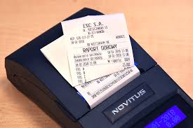
W punktach sprzedaży detalicznej zwolnionych z obowiązku posiadania kasy rejestrującej sprzedawcy sporządzają kontrolki sprzedaży. Na ich podstawie przygotowują dzienne zestawienie utargu i rozliczenie gotówki w kasie.
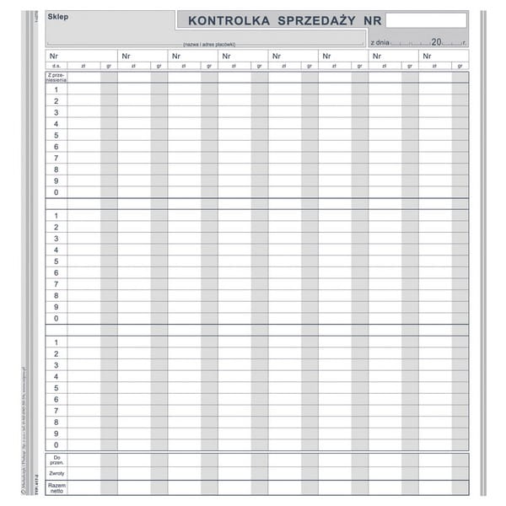
Kasjer kasy głównej sporządza raport kasowy, który zawiera informacje o wszystkich operacjach gotówkowych. Rozliczenie kasjera przekazującego utarg następuje po zakończeniu zmiany.
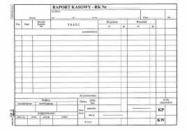
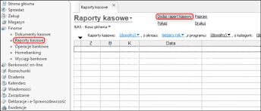
Inny sposób przekazywania nadmiaru gotówki z kasy polega na zastosowaniu poczty pneumatycznej łączącej kasy sklepu ze skarbcem. Rozwiązanie to można spotkać w hipermarketach. Zastosowanie poczty pneumatycznej zapewnia bezpieczny transport pieniędzy, umożliwia sprawne rozliczanie kasjerów i podwyższa ich komfort pracy przez ograniczenia ilości gotówki na stanowiskach kasowych.
W mniejszych placówkach handlowych kierownik jednostki, właściciel lub inna osoba przez niego upoważniona w celu rozliczenia kasjera sporządza raport zmianowy (po każdej zmianie, dla każdego kasjera)
W wyniku rozliczenia stanu kasy może dojść do nadwyżki (superaty) lub niedoboru (manka)
ORGANIZACJA ROZLICZANIA UTARGU
Ewidencja inkasa obejmuje wszystkie wpłaty dokonywane przez nabywców towarów. Po dniu pracy lub po zakończeniu zmiany następuje rozliczenie kasjerów. W jednostkach handlowych stosujących kasy rejestrujące podstawą rozliczenia utargu są raporty drukowane przez kasy. W przypadku rejestrowania wpłat w kontrolce sprzedaży kierownik/ właściciel sprawdza zgodność ustalonej w kontrolce ze stanem faktycznym gotówki w kasie. Pieniądze przyjęte w ciągu dnia pracy należy przekazać właścicielowi sklepu lub wpłacić na rachunek bankowy przedsiębiorstwa.
SUMA WPŁYWÓW GOTÓWKOWYCH ZE SPRZEDAŻY JEST NAZYWANA UTARGIEM
Okresem rozliczeniowym dla utargu jest zwykle jeden dzień, tzw. utarg dzienny. W sklepie pojęcie utargu jest utożsamiane ze stanem kasy.
STAN POCZĄTKOWY KASY + UTARG = STAN KOŃCOWY KASY
Całodzienny utarg osiągnięty przez placówkę handlową należy odprowadzić do kasy głównej przedsiębiorstwa, na rachunek bankowy przedsiębiorstwa lub w przypadku małych punktów sprzedaży przekazać właścicielowi.
Przekazanie utargu na konto bankowe przedsiębiorstwa może nastąpić przez:
- Wpłacenie na konto w oddziale banku lub za pośrednictwem poczty,
- Przekazanie inkasentowi zajmującego się konwojowaniem pieniędzy na zlecenie przedsiębiorstwa.
Przekazanie utargu do banku może nastąpić poprzez wpłatę przez upoważnionego pracownika lub właściciela gotówki do banku w formie otwartej lub zamkniętej.
Podstawą wpłaty w formie otwartej jest bankowy dowód wpłaty. Forma zamknięta wymaga wcześniejszego przygotowania utargu i zapakowania go w bezpieczną kopertę z unikatowym numerem.
Bez względu na sposób dokonywania wpłat na konto bankowe pieniądze powinny być odpowiednio przygotowane. Banknot rozprostowane, ułożone w tę samą stronę awersem do góry, pogrupowane według nominałów od największych do najmniejszych, poukładane w pakiety po 100 szt., ujęte w opaskę. Monety powinny być również posortowane według nominałów i zamknięte w woreczkach lub zapakowane w rulony.
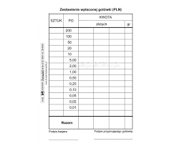
Wpłaty gotówkowe mogą być dokonywane:
- do kas dziennych banku – forma otwarta
- do wrzutni nocnych – forma zamknięta
- wpłat gotówki na rachunek bankowy do wpłatomatów – forma zamknięta

Po zapoznaniu się z materiałem sprzedaż ratalna, inkaso należności, utarg , w terminie do 26.01.2021r. proszę udziel odpowiedzi na następujące pytania. Pracę należy wykonać na komputerze w WORD i przesłać na mojego maila: viola300@autograf.pl lub vkuklinska@ckz.swidnica.pl
UWAGA
Praca kopiowane z materiałów i z Internetu nie będę sprawdzane.
- Jakie informacje zawiera umowa sprzedaży ratalnej?
- Wymień towary, które można nabyć na raty.
- Czym się różni sprzedaż na raty od sprzedaży kredytowej?
- Jakie raporty wypełnia kasjer?
- Co to jest poczta pneumatyczna?
- Obliczanie reszty. Klient zakupił towary o łącznej wartości 265,21 zł. Część należności zapłacił talonem o wartości 100 zł, pozostałą część uregulował gotówką, wręczając sprzedawcy banknot 200zł. Ile reszty otrzyma nabywca?
- Obliczanie reszty. Klient zakupił towary o wartości 54,20. Wręczył sprzedawcy sześć banknotów 10 złotowych i dodatkowo monetę 20 groszy. Ile reszty otrzyma nabywca?
- W jaki sposób przygotowujemy utarg do odprowadzenia?

